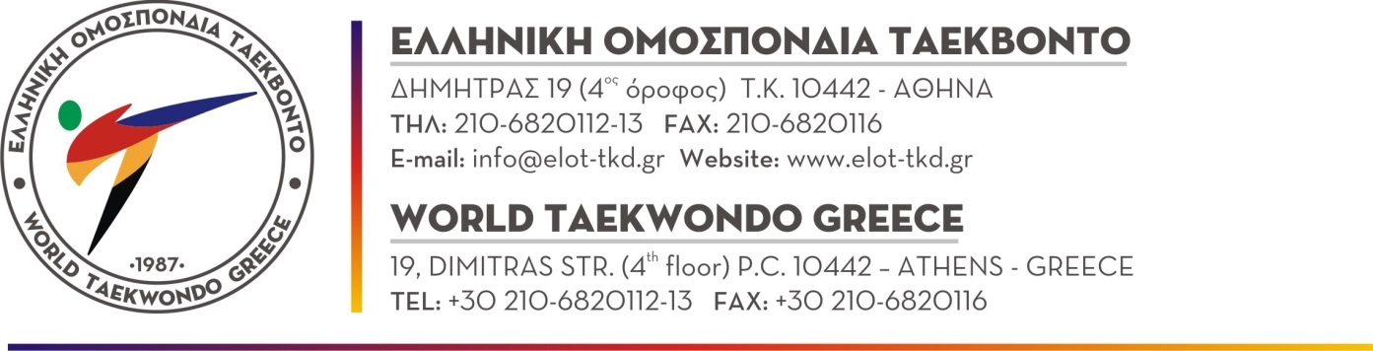

Αθήνα, 23.12.2020

Προς
Όλα τα Σωματεία
Μέλη ΕΛ.Ο.Τ.

ΑΝΑΚΟΙΝΩΣΗ

Κύριοι,

Κατόπιν εισήγησης της Τεχνικής Επιτροπής, σας ενημερώνουμε για το Καλεντάρι έτους 2020, το οποίο έχει ως εξής :

ΚΑΛΕΝΤΑΡΙ 2020

Α/Α | ΔΙΟΡΓΑΝΩΣΕΙΣ – ΠΡΩΤΑΘΛΗΜΑΤΑ | ΗΜΕΡΟΜΗΝΙΕΣ
1. | Εξετάσεις Νταν  (Αθήνα)  (Θεσσαλονίκη) | 02/02/2020  25/01/2020
2. | Σεμινάρια προπονητών, σεμινάρια διαιτητών και εξετάσεις για αναβάθμιση πτυχίων  (Αθήνα) | 08 – 09/02/2020
3. | Σεμινάρια προπονητών, σεμινάρια διαιτητών και εξετάσεις για αναβάθμιση πτυχίων  (Θεσσαλονίκη) | 15 – 16/02/2020
4. | Πανελλήνιο Σχολικό Πρωτάθλημα  Λυκείων  (Τόπος) | 04 – 05/03/2020
5. | Πανελλήνιο Πρωτάθλημα  Εφήβων – Νεανίδων  (Αθήνα) | 13 – 15/03/2020
6. | 5o Κύπελλο ΑΚΡΟΠΟΛΗΣ  Ανδρών – Γυναικών – Εφήβων – Νεανίδων – Παίδων – Κορασίδων  Εγχρώμων και Μαύρων Ζωνών  (Αθήνα) | 03 – 05/04/2020
7. | Παγκρήτιο Κύπελλο  (Τόπος) | 06/06/2020
8. | Πανελλήνιο Πρωτάθλημα  Ανδρών – Γυναικών & Νέων Ανδρών – Νέων Γυναικών (έως 21 ετών)  (Τόπος) | 19 – 21/06/2020
9. | Εξετάσεις Νταν  (Αθήνα)  (Θεσσαλονίκη) | 27 – 28/06/2020  27 – 28/06/2020
10. | Σεμινάρια διαιτητών και εξετάσεις για αναβάθμιση πτυχίων  (Αθήνα) | 26 – 27/09/2020
11. | Σεμινάρια διαιτητών και εξετάσεις για αναβάθμιση πτυχίων  (Θεσσαλονίκη) | 03 – 04/10/2020
12. | Δωδεκανησιακό Κύπελλο  (Ρόδος) | 24/10/2020
13. | Πανελλήνιο Τεχνικό Πρωτάθλημα  Πούμσε  (Αθήνα) | 04 – 05/11/2020
14. | Κύπελλο «ΓΕΩΡΓΙΟΣ ΒΟΛΑΡΗΣ»  Ανδρών – Γυναικών – Εφήβων – Νεανίδων – Παίδων – Κορασίδων  (Αθήνα) | 06 – 08/11/2020
15. | Πανελλήνιο Πρωτάθλημα  Παίδων – Κορασίδων  (γεννηθέντες 2006 – 2007 – 2008)  (Τόπος) | 20 – 22/11/2020
16. | Κύπελλο «ΣΤΑΜΑΤΗΣ ΚΑΣΣΗΣ»  Ανδρών – Γυναικών – Εφήβων – Νεανίδων – Παίδων – Κορασίδων  (Πολύγυρος) | 04 – 06/12/2020

Σημείωση : Οι ημερομηνίες που αναγράφονται στο Πρόγραμμα Αγώνων είναι ενδεικτικές και ανάλογα με την διαθεσιμότητα των σταδίων.

